**세계관 강화 작업 (이세계의 신들)**

**이세계 신들과 대장장이 신에 대한 설정**

* **기존의 설정(도식)**

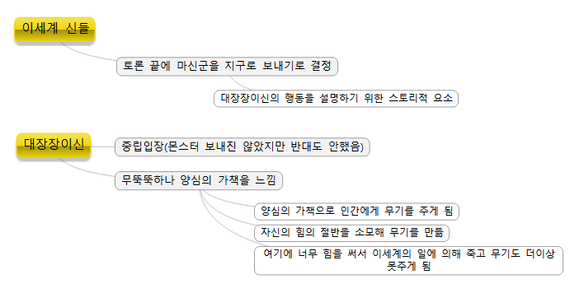

**다음 질문에 대한 보충이 필요**

***왜 이세계 신들은 마신군을 지구로 보내기로 결정해야만 했는가?***

***왜 대장장이 신은 중립입장을 취하였는가?***

***왜 대장장이 신은 양심의 가책을 느꼈는가?***

* 이 부분을 명확하게 연결하여야 이세계 신들의 의도, 생각, 행동을 보다 일관성 있게 정의하여 일반적인 성향과 인식을 구체화할 수 있다.

**다음 부분에 대한 추가가 필요**

***이세계 신들의 계획은 어떤 효과를 가진 작전이었는가?***

* 이 부분을 명확하게 제시하여야 이세계 신들과 이세계인이 그런 선택을 했는지에 대해 설명하고 향후 스토리에서 이세계-지구 간의 갈등을 해소할 여지를 확보할 수 있다.

**다음 부분에 대한 정의가 필요**

***이세계 신들이 마신의 군단을 지구로 보내기로 결정한 것은 게임에서 어떻게 반영되는가?***

* 이 부분을 명확하게 제시하여야 스토리가 의미와 깊이를 가지며 유저의 몰입도를 높이는 목적에 공헌할 수 있다.
* **강화된 설정(텍스트)**

격렬한 전쟁이 이어졌으나 이세계 신들과 이세계인은 점점 불리해졌는데, 마신은 신들 중 가장 강하고 지혜로웠던 데다 많은 생물들을 지배 하에 넣어 군단을 이루었기 때문이였다. 이세계 신들은 고심 끝에 계책을 냈는데, 마신의 수많은 군단을 다른 차원의 세계로 보내어 힘을 약화시키고, 마신의 군단이 약해진 틈을 타 총공세를 벌여 마신을 무찌르자는 계획이었다. 다른 세계는 비록 마신의 군단에게 멸망하겠지만 마신을 무찌를 수 있는 가장 확실한 방법이었다.

이 계획에 대해 오랜 토론이 이어졌으나 결국은 실행이 결정되었다. 그러나 이세계 신들 중 하나였던 대장장이 신의 생각은 달랐는데, 그는 본래 이세계 신들과 이세계인이 사용할 무기를 만들어주는 신이었기에 모든 작전의 중심이었으므로 되도록 중립을 지키려 하였다. 자신이 주장하는 의견에 힘이 실릴 수밖에 없기 때문이다. 그러나 이번만큼은 완전한 중립을 지킬 수 없었는데, 희생당하는 세계와 그 세계 사람들의 운명이 너무도 가여웠고 죄책감을 들게 했기 때문이다. 그는 신들이 계획을 포기하기를 바랬으나 결국 작전은 결정되었고, 자신은 기권표를 던졌으나 다른 차원에 대한 보호도 없이 마신을 물리치는 데에만 집중하는 신들을 보며 크게 실망하였다. 자신을 중심으로 이세계 신들과 이세계인이 분열되기를 원치 않았던 데다 자신이 이세계 신들을 좌지우지하는 것도 원하지 않았던 그는 몰래 직접 다른 차원의 존재들을 돕기 위해 나섰는데, 그들이 마신의 군단에 저항할 수 있도록 무기를 주는 것이었다. 대장장이 신은 자신의 힘을 떼어내 이세계 신들이 마신의 군단을 다른 세계로 보낼 때 같이 보냈다. 그렇게 되면, 다른 차원의 존재들은 대장장이 신의 무기를 받아 마신의 군단에게 저항할 수 있을 터였다.

그러나 지나치게 많은 힘을 쓴 대장장이 신은 이후, 이세계의 신들과 이세계인을 위한 무기를 만들다가 마신에 의해 암살을 당해 소멸하였으며 이에 따라 신의 무기 역시 유일한 것이 되었다. 이세계 신들의 계획에 따라 마신의 군단은 일시적으로 수가 줄어들어 약해졌으나, 대장장이 신의 힘이 약해져 충분한 무기를 만들어내지 못했고 그 때문에 이세계 신들과 이세계인은 충분한 힘을 발휘하지 못해 결국 약해진 마신군을 완전히 끝장내는 데에 실패하였다.

* **강화된 설정(도식)**

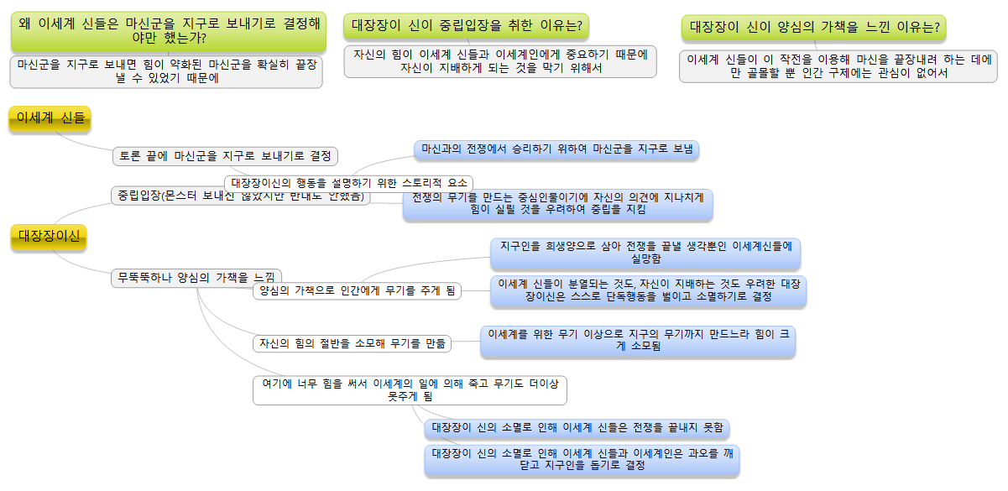

**(보충)왜 이세계 신들은 마신군을 지구로 보내기로 결정해야만 했는가?**

* 이세계 신들의 입장에서 마신을 물리치기 위한 확실한 방법이었기 때문에

**(보충)왜 대장장이 신은 중립입장을 취하였는가?**

* 자신이 이세계 신들의 무기를 만드는 신이었기에 영향력이 컸음
* 영향력이 큰 자신의 말에 이세계 신들과 이세계인의 방향이 좌지우지되는 것을 원하지 않았음
* 때문에 항상 중립을 지켜 모두의 의견이 존중되도록 함

**(보충)왜 대장장이 신은 양심의 가책을 느꼈는가?**

* 계획의 성공에만 집중할 뿐 인간들의 구제에는 관심이 없는 이세계 신들을 보고 실망했기 때문

**(추가)이세계 신들의 계획은 어떤 효과를 가진 작전이었는가?**

* 약해진 마신군을 공격하여 완전히 물리칠 수 있었음

**(정의)이세계 신들이 마신의 군단을 지구로 보내기로 결정한 것은 게임에서 어떻게 반영되는가?**

* 인게임(지구)에서의 마신군과 이세계인의 가치관 및 성향을 형성
* 게임 스토리 전개 및 캐릭터, 몬스터 등의 성향을 설정에 도움